Hogyan hozhatunk létre Facebook csoportot, ahova meghívhatjuk ismerőseinket?
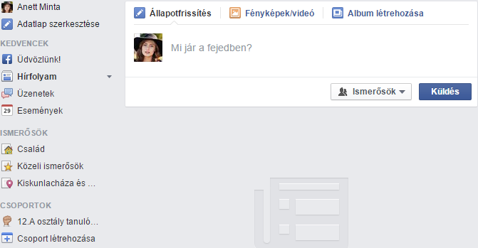
Azt, hogy milyen csoportokat hoztunk már létre, a bal oldali menüben nyíllal is jelölt ’Csoportok’ alatt láthatjuk. Új csoportot is itt hozhatunk létre. Ehhez kattintsunk a ’Csoport létrehozása’ gombra.

_______________________________________________________________________________________________________________________________________
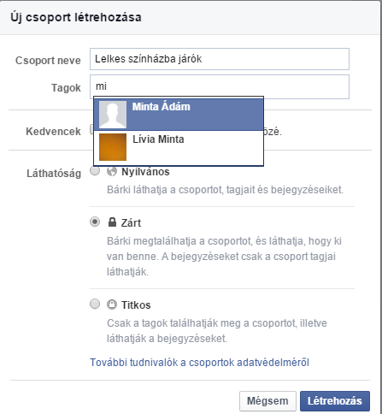
Először a csoport nevét kell megválasztanunk.
Ezután meghívhatjuk az ismerőseinket a csoportba. Láthatjuk, hogy ahogy elkezdjük írni a nevek első betűit, segítségképp megjelennek az ilyen nevű ismerőseink. A nevükre kattintva tudjuk őket kiválasztani.
Mielőtt létrehozhatnánk a csoportunkat, azt kell még eldöntetnünk, hogy nyilvános, zárt (azaz meghívásos), vagy titkos legyen-e a csoportunk.
A nyíllal is jelölt ’Létrehozás’ gombbal tudunk a következő lépéshez eljutni.

_______________________________________________________________________________________________________________________________________
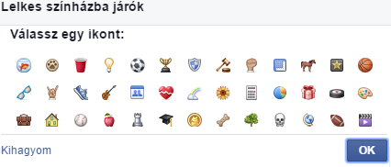

Ekkor egy ikont kell ráklikkeléssel kiválasztani a csoportnak, ami később látható lesz.

_________________________________________________

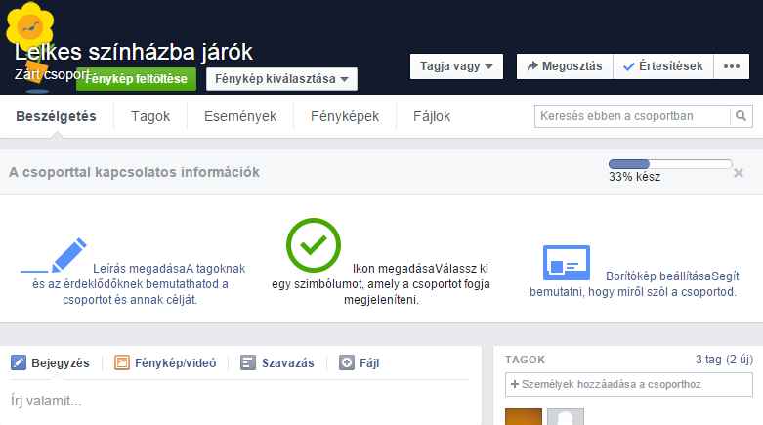
Elkészült a csoportunk, a meghívottak pedig értesítést is kapnak erről.

Ugyan még számos beállítási lehetőségünk van, de már írhatunk a csoport tagjainak, megoszthatunk velük képeket stb.

